NOTA DE PRENSA

En el marco del 17 Festival de Cine y Derechos Humanos de Donostia-San Sebastián

“El éxodo rohingya” LLEGA A DONOSTIA para luchar contra el olvido de esta crisis humanitaria

Médicos Sin Fronteras (MSF) alerta de que la falta de acceso a servicios básicos agrava el limbo de los rohingyas un año y medio después del gran éxodo

Esta exposición, que cuenta con el apoyo del Área de Derechos Humanos del Ayuntamiento de Donostia y Donostia Kultura, introduce al visitante en el mayor campo de refugiados/as del mundo

Cuenta con visitas guiadas y un vídeo de realidad virtual. Se exhibe en Aiete Kultur Etxea del 3 de abril al 30 de mayo

(Donostia, 11 de abril de 2019).- Esta mañana, en el marco del 17 Festival de Cine y Derechos Humanos de Donostia-San Sebastián, el Área de Derechos Humanos del Ayuntamiento de Donostia y Donostia Kultura han presentado en Aiete Kultur Etxea “El éxodo rohingya”. Una exposición de Médicos Sin Fronteras (MSF) sobre el mayor campo de refugiados/as del mundo y en el que vive la minoría rohingya, una de las poblaciones más olvidadas de la actualidad. Víctimas de décadas de persecución en Myanmar, en agosto de 2017 la minoría rohingya fue el objetivo de una violenta operación militar por parte de las fuerzas de seguridad birmanas, lo que causó el mayor éxodo en la historia de esta comunidad. Ahora, más de 900.000 rohingyas malviven en condiciones de hacinamiento en precarios asentamientos hechos de cañas de bambú y plástico en el distrito bangladeshí de Cox’s Bazar.

Porque detrás de este número se esconden personas e historias que no merecen quedar en el olvido, ‘El éxodo rohingya’ llega a Donostia para atender esta crisis humanitaria e invitar a quienes visiten la exposición a ponerse en la piel de los/las rohingyas.

| EL ÉXODO ROHINGYA: EL MAYOR ÉXODO DEL SIGLO XXI

La minoría apátrida rohingya lleva décadas sufriendo una vida de limitaciones y persecución en Myanmar. El 25 de agosto de 2017, una operación de las fuerzas de seguridad birmanas en el estado de Rakáin causó el mayor éxodo en la historia de esta comunidad mayoritariamente musulmana hacia el vecino Bangladesh. Huyendo con lo puesto, más de 700.000 rohingyas emprendieron un camino lleno de obstáculos, violencia y destrucción. Escapaban de las “operaciones de limpieza” del ejército birmano: viviendas incendiadas, saqueos y asesinatos. Entre el 25 de agosto y el 24 de septiembre de 2017, 6.700 rohingyas fueron asesinados en el Estado de Rakáin según varias encuestas de mortalidad retrospectivas realizadas por MSF. Al menos, 730 eran niños y niñas menores de cinco años.

Quienes huyeron en este nuevo éxodo se sumaron a las más de 200.000 personas que habían escapado de Myanmar en anteriores ataques, lo que situó en cerca del millón la cifra de refugiados/as que viven en pésimas condiciones en el distrito bangladeshí de Cox’s Bazar.
Más de un año y medio después, continúan en campamentos improvisados y superpoblados; muy por debajo de los mínimos que marcan los estándares humanitarios internacionales. Las personas refugiadas han pasado el monzón en los mismos refugios que construyeron a su llegada: chozas levantadas con bambú, lonas y plástico. Y en estas mismas viviendas han afrontado la época de ciclones.
Los campos no disponen de estructuras ni servicios que puedan funcionar a medio y largo plazo. Las necesidades básicas de la población, como el acceso a agua potable, saneamiento e higiene, siguen sin estar cubiertas, lo cual afecta gravemente a la salud física y mental de las personas refugiadas. MSF continúa atendiendo a pacientes con diarrea acuosa aguda, enfermedades respiratorias y afecciones de la piel.
El terreno en el que se encuentran los asentamientos –montañoso y sembrado de pequeñas colinas– dificulta tanto la instalación de nuevos servicios como el acceso a los ya existentes, particularmente para las personas ancianas y las personas con discapacidad. Por otro lado, el hacinamiento, las largas distancias y las preocupaciones sobre la seguridad impiden en muchas ocasiones que las mujeres, sobre todo las embarazadas, y las niñas accedan a los servicios.
La gran mayoría de las personas rohingyas en Bangladesh no tiene el estatus de refugiado/a, carecen de acceso a la educación y sus movimientos fuera de los campamentos están restringidos, lo que dificulta que puedan hacer uso de la atención médica y otros servicios. La incertidumbre sobre el futuro sigue siendo la principal de sus preocupaciones. El regreso a Myanmar debe ser voluntario, seguro y digno. MSF sigue instando a los gobiernos que pueden ser escuchados en Myanmar, a que intercedan con el fin de que se detenga la violencia y la discriminación contra la comunidad rohingya y que esta pueda regresar a su lugar de origen. Mientras tanto, a los/las rohingya en Bangladesh se les debe otorgar el estatus de refugiado/a u otra condición legal.

| MSF Y LA SALUD DE LOS Y LAS ROHINGYA

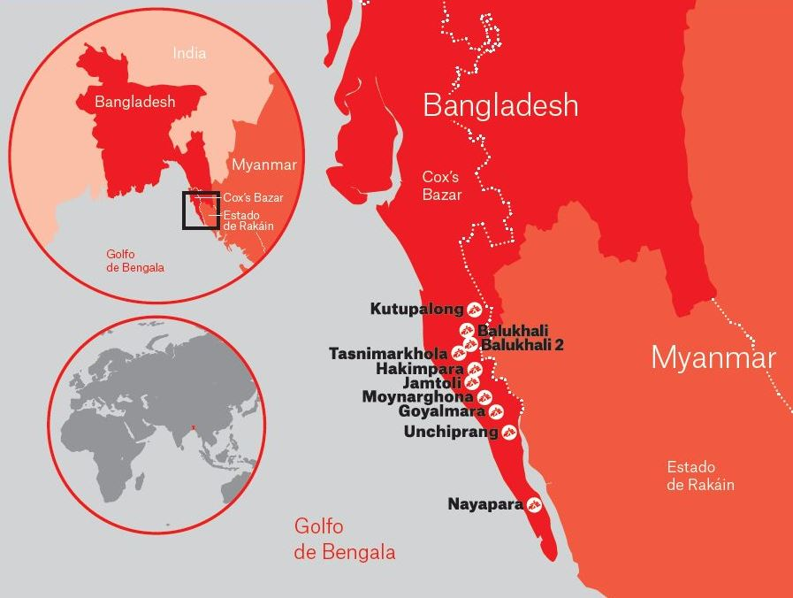
MSF comenzó a trabajar en Bangladesh en 1985 y desde 1992 ofrece asistencia continuada, con proyectos regulares e intervenciones tras ciclones, epidemias, crisis nutricionales y otras emergencias. El distrito de Cox’s Bazar lleva décadas acogiendo a la minoría musulmana rohingya que huye de la persecución en el estado de Rakáin, en Myanmar. Tras el éxodo masivo que comenzó en agosto de 2017, MSF amplió su presencia para atender a los/las refugiados/as. En agosto de 2018, la organización tenía más de 2.000 trabajadores/as y operaba en cuatro hospitales, cinco centros de atención primaria, ocho puestos de salud y centro de respuestas a epidemias.

Las actividades, en cifras
Desde agosto de 2017 hasta diciembre de 2018, los equipos de MSF han llevado a cabo un millón de consultas médicas (urgencias, consultas externas y clínicas móviles) y han asistido más de 2.192 partos. También han tratado a más de 92.766 pacientes con diarrea aguda, 6.547 pacientes con difteria, y han distribuido 87,8 millones de litros de agua.

| LA EXPOSICIÓN

“El éxodo rohingya” se adentra en el mayor campo de refugiados/as del mundo y en el que vive la minoría rohingya, una de las poblaciones más olvidadas de la actualidad. Las fotografías de Anna Surinyach recorren las condiciones de vida en los asentamientos improvisados, la rutina y el día a día, el impacto en la salud de las personas refugiadas así como testimonios de víctimas de un éxodo masivo y forzoso.

Uno de los mayores atractivos de la exposición es el vídeo 360º, a través del cual quienes visiten la muestra pueden ponerse en la piel de los y las rohingyas. Gracias a unas gafas especiales, se realiza una experiencia de inmersión visual y se siente como si estuviera en los campos de refugiados/as rohingyas de Bangladesh. “El resultado es una experiencia más empática y una mayor inmersión en la realidad abordada en el reportaje. Por anteriores experiencias, sabemos que la mayoría de las personas sienten una experiencia emocional muy intensa. Toman conciencia sobre la necesidad de ofrecer asistencia a las personas golpeadas por este éxodo”, explica Nagore Eskisabel, delegada de MSF para la Zona Norte.

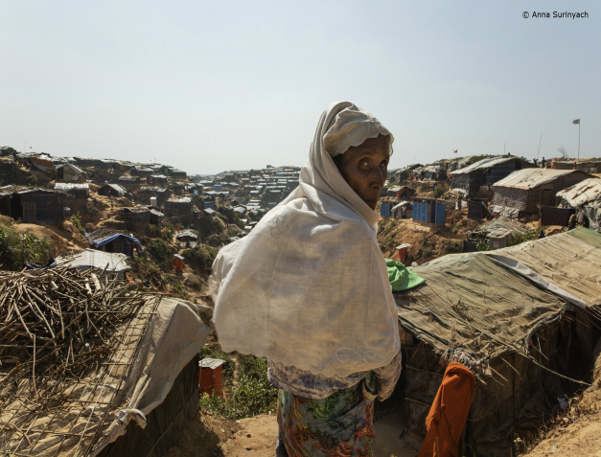

|
“EL ÉXODO ROHINGYA”

Exposición:
Del 3 de abril al 30 de mayo
De martes a viernes de 16 a 20.30h; sábados de 10 a 14 y de 16.30 a 20h; y domingos de 10 a 14h.
Entrada gratuita. Visitas guiadas disponibles con trabajadores/as de MSF.
Reserva plaza en o en los nº de teléfono 943 456 000/678 204 635.
Realidad virtual:
En visitas guiadas, así como los jueves y viernes, de 17 a 20h; y sábados, de 11 a 13h.
MATERIALES DE LA EXPOSICIÓN PARA MEDIOS

SELECCIÓN DE VÍDEOS
Enlace para descarga:
- Video El éxodo rohingya en 360º.
Enlace de youtube para ‘embeber’ en webs: https://youtu.be/iYUVRBynXjc
- Video Tráiler (con simulación de 360) para medios.
Enlace de youtube para ‘embeber’ en webs: https://youtu.be/SP1m_sJvMy4

- Vídeo recursos de los campos de refugiados rohingyas en Bangladesh.
Enlace para descarga: https://media.msf.org/Share/2585a8006sj57002fj0412a0w8kc4614
- Vídeos editados y subtitulados. Vidas en suspenso: varios miembros de una familia relata su huida de Myanmar y sus dificultades en los campos de refugiados en Bangladesh.
Enlace para descarga: https://media.msf.org/Share/7i700ir2fu17ov1q84bdu3gl8n3aaqm1

SELECCIÓN DE FOTOGRAFÍAS
- Selección fotografías de la exposición. Créditos de las fotografías: Anna Surinyach.
Enlace para descarga:
https://media.msf.org/Share/4nhr121ie3e6813ciq0tr8q7uf21867x
- Fotografías en 360. Créditos de las fotografías: Anna Surinyach.
Enlace para descarga: https://media.msf.org/Share/10431k0jp47a5623o71p1gv142440r60
- Fotos satelitales de la evolución del campo refugiados de Kutupalong (antes y después del éxodo). Enlace para descarga:
https://media.msf.org/Share/8vkj3e05ul8erh8i4n0l53r5nqrj31k3

Para más información y entrevistas:
Nagore Eskisabel / 629 75 31 03 / nagore.eskisabel@barcelona.msf.org
Twitter: @MSF_NagoreEsk - Facebook: Nagore Eskisabel Msf
Portavoces en castellano y euskera

